Оглавление
1 Запуск 1
2 Переход в «рабочий каталог» 1
3 Показать подробные сведения 2
4 Переместить в Пункт выдачи 3
5 Выдать оборудование 3
6 Принять оборудование 4
6.1 Записать сведения о ГИС 4
6.2 Переместить в Ремонтный участок 5
6.3 Отмена действий и перемещений 5

Запуск
- Запустить программу
- ввести логин и пароль
- Открыть каталог объектов
- Выбрать группировку по местоположению.

Переход в «рабочий каталог»
- Аналогично перемещению в файловом менеджере перейдите в интересующее место /[RootNumType]ObjRoot/[Предприятие]Севергазгеофизика/[Отдел]Сервисный центр/[Участок СЦ]Пункт проката
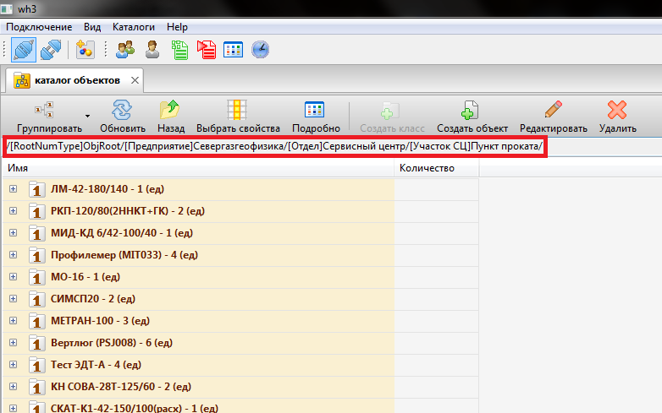

Показать подробные сведения
- Выбрать интересующее оборудование
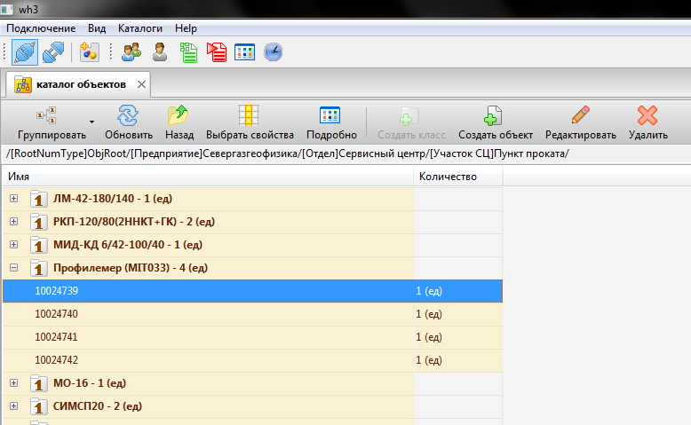
- Нажмите кнопку «Подробно» для вывода всех свойств и истории выбранного объекта (будет открыта вкладка с подробными данными)
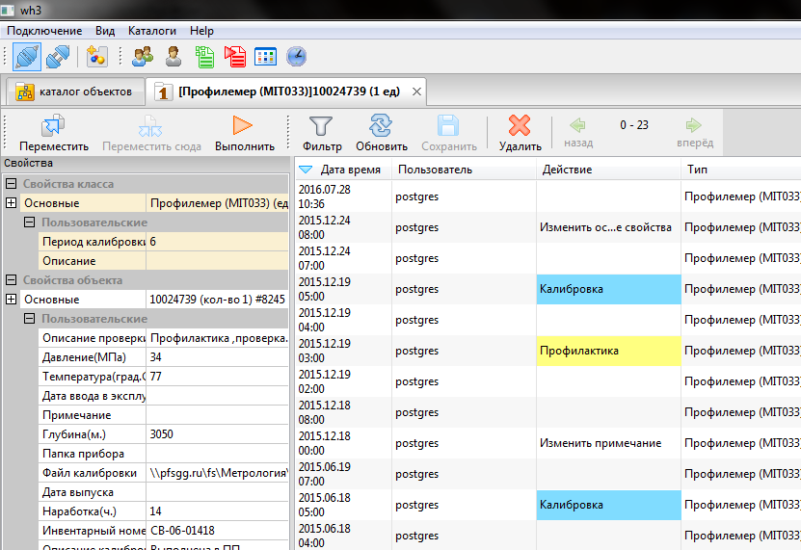

Переместить в Пункт выдачи
На текущий момент оборудование находится в «Пункте проката» и требует от «Диспетчера» выполнить перемещение в «Пункт выдачи» (в случае обнаружения неисправности или проблем с калибровками есть возможность вернуть оборудование в Метрологический или Ремонтный участки)
- Для перемещения нажмите кнопку «Переместить» , в открывшемся окне выберите «Пункт выдачи» и нажмите OK
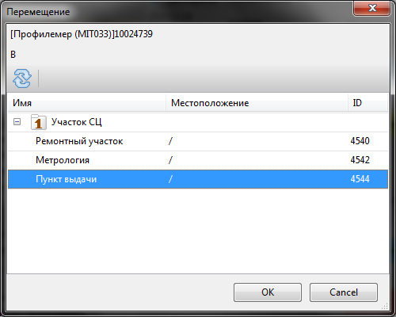

Выдать оборудование
Когда оборудование находится в «Пункте выдачи» пользователь группы «Диспетчер» имеет право передать оборудование в :
- «Ремонтный участок» для выполнения периодического обслуживания
- любому человеку «[Персонал]*» для перевозки в филиал или выполнения ГИС

Выдайте оборудование
- нажмите кнопку «Переместить»
- выберите интересующего вас человека и нажмите OK
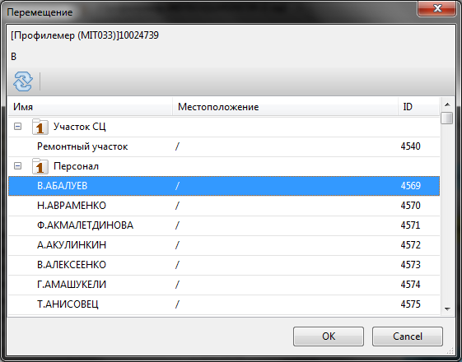

Принять оборудование

Записать сведения о ГИС
Когда оборудование находится у работников пользователь группы «Диспетчер» имеет право выполнить запись о проводимом(ых) ГИС, для этого в окне подробных сведений:
- нажмите кнопку «Выполнить»
- выберите действие «ГИС» нажмите кнопку «Далее»
- Введите сведения о выполненном ГИС
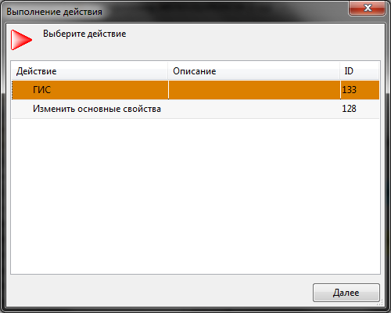
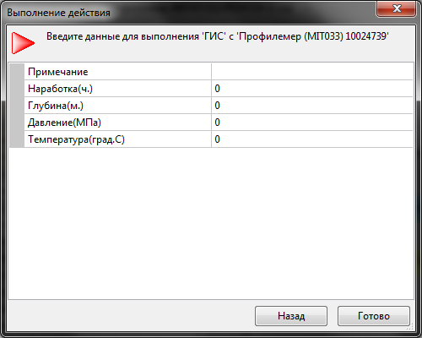

Переместить в Ремонтный участок
Когда оборудование находится у работников пользователь группы «Диспетчер» имеет право выполнить передать оборудование в :
- «Ремонтный участок» для выполнения обслуживания или проверки

Отмена действий и перемещений
Если вы выполнили действия или перемещения и по какой-то причине хотите откатить, то вы имеете право откатить только последнее выполненное действие, которое выполняли вы не более 3 дней назад, при условии, что после вас никто не выполнял перемещение или действие, для этого необходимо:
- открыть подробные сведения по объекту
- выбрать последнее действие или перемещение
- нажать кнопку «Удалить»
- нажать кнопку «Сохранить», для подтверждения отмены действий

